24 de marzo 2020

Clase Betsa:

API de los campeones de LOL hacer el fetch, cards , nombre del campeón, blur (resumen),

Para abrir un servidor local usar esto:

* npm install -g http-server
* http-server y checar imagen
* Ya que aparecerán dos direcciones http:

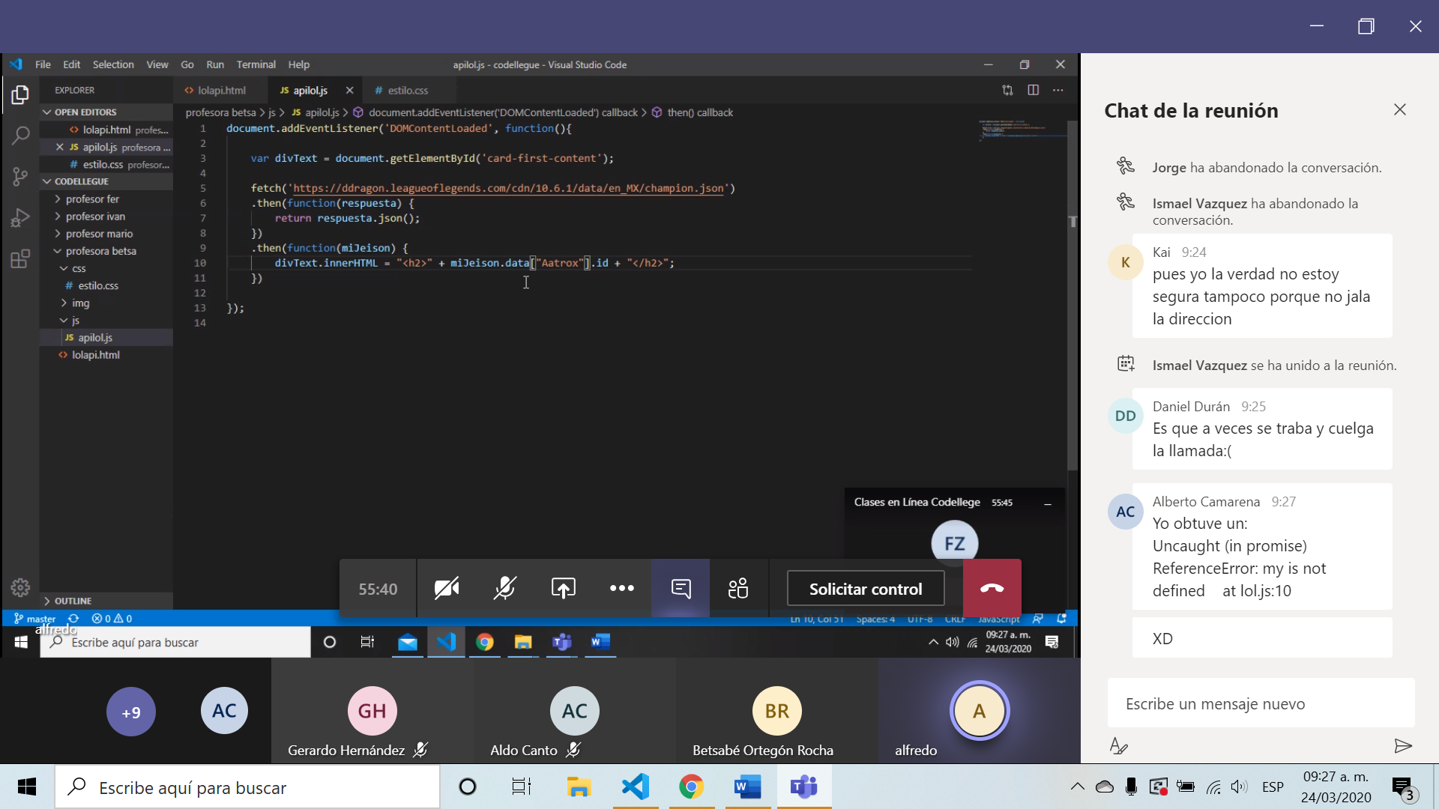

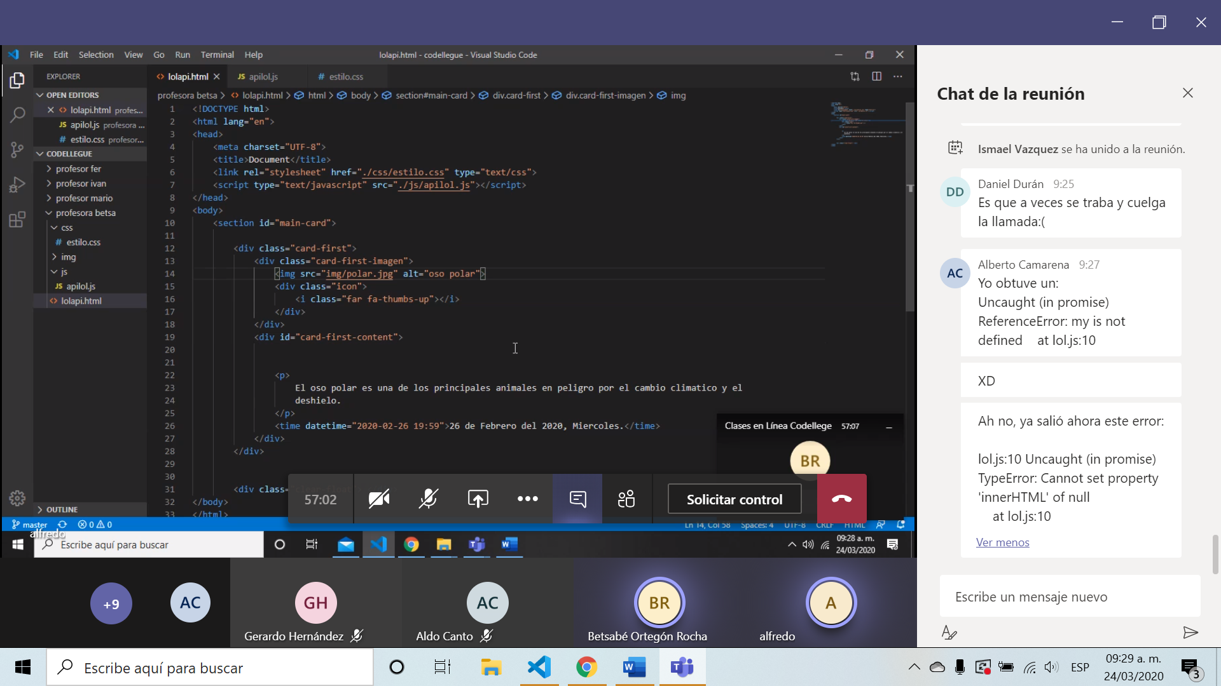

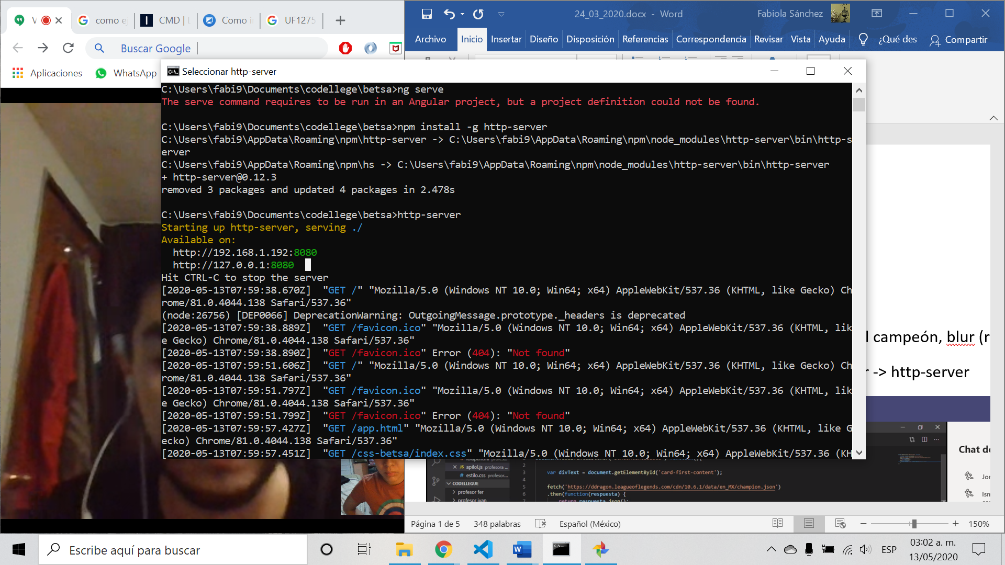

<!DOCTYPE html>

<html lang="en">

<head>

<meta charset="UTF-8">

<title>Document</title>

<link rel="stylesheet" href="./css/estilo.css" type="text/css">

<script type="text/javascript" src="./js/apilol.js"></script>

</head>

<body>

<section id="main-card">

<div class="card-first">

<div class="card-first-imagen">

<img src="img/polar.jpg" alt="oso polar">

<div class="icon">

<i class="far fa-thumbs-up"></i>

</div>

</div>

<div id="card-first-content">

<p>

El oso polar es una de los principales animales en peligro por el cambio climatico y el

deshielo.

</p>

<time datetime="2020-02-26 19:59">26 de Febrero del 2020, Miercoles.</time>

</div>

</div>

<div class="clear-float"> </div>

</body>

</html>

------------js-------------

document.addEventListener('DOMContentLoaded', function(){

var divText = document.getElementById('card-first-content');

fetch('https://ddragon.leagueoflegends.com/cdn/10.6.1/data/es_MX/champion.json')

.then(function(respuesta) {

return respuesta.json();

})

.then(function(miJeison) {

divText.innerHTML = "<h2>" + miJeison.data["Aatrox"].id + "</h2>";

})

});

Clase de Mario :

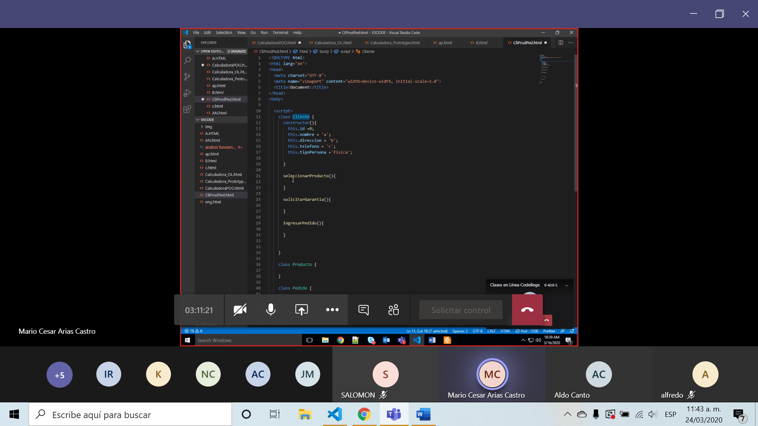

Link de la calculadora: <https://codeshare.io/5gzK7R>

1. CLASE CLIENTE: personas que seleccionarán de una lista disponible, los productos a comprar.

CLASE PRODUCTO: es un elemento de un listado determinado que se ofrece a la venta por la compañía

CLASE PEDIDO: es la solicitud específica de un cliente por uno o más productos de la lista disponible de productos de la compañía

1. ATRIBUTOS CLIENTE: identificador  único, nombre, dirección y número de teléfono, persona física o moral (compañía)

ATRIBUTOS PRODUCTO: nombre, descripción, precio de lista, categoría, peso, ubicación, unidad de medida (pieza, kg, litros, metros).

ATRIBUTOS PEDIDO: identificador numérico único, cliente, fecha del pedido, modo de envío, estado del pedido.

1. OPERACIONES CLIENTE: seleccionar productos, solicitar garantía , ingresar pedido (métodos)

OPERACIONES PRODUCTO: actualización de precio, asignar categoría de producto, asignar ubicación del producto.

OPERACIONES PEDIDO: agregar producto, actualización de estatus, enviar producto(s), calcular costos de envío.

Array: Es una lista de … valores/elementos/cosas. En JS : Esa lista de preferencia puede ser de números, palabras, objetos. O sea que sea de un solo tipo de dato.

Un JSON: El JSON es una forma de representar datos. Encapsula datos.

DOM (Document object model): Es un objeto en js que representa el html. La forma en cómo se comunica js en html. Es como el intermediario.

